МІНІСТЕРСТВО ОСВІТИ І НАУКИ УКРАЇНИ

Українська академія друкарства

Кафедра комп’ютерних наук та інформаційних технологій

**ЗВІТ**

До лабораторної роботи № 1

На тему: “ Робота в середовищі текстового редактора Microsoft Word”

З дисципліни: “Основи інформаційних технологій видавничої справи”

Виконав:

cт. гр. КН-22

Шеремета А.І.

Прийняв:

Тимченко В.О.

Львів-2023

**Мета:** Узагальнити й систематизувати навички та вміння роботи в середовищі текстового редактора Microsoft Word; перевірити знання основих операцій, які можна робити з текстом за допомогою ТР, вміння працювати з різними об’єктами ТР.

**Хід роботи:**

***Інструктаж із ТБ***

**Теоретична частина**

— **Елементи тексту** — символ, слово, речення, абзац — ще називають фрагментами тексту. Над фрагментом тексту виконують такі основні дії: копіювання або вирізання в буфер обміну, вилучення з тексту, вирівнювання, перетворення символів (збільшення, зменшення), задання стилю написання (текстовий, курсив, підкреслений та їхні комбінації). Редагування тексту здійснюють за допомогою таких клавіш клавіатури:

— **Enter** — встановлення ознаки кінця рядка, що викликає перехід у наступний рядок під час набору тексту;

— **Insert** — перемикання режимів вставлення та заміни;

— **Back Space** — вилучення символа до позиції курсора (ліворуч на екрані монітора);

— **Delete** — вилучення символа після позиції курсора (праворуч на екрані монітора);

— **Home** — перехід до початку рядка;

— **End** — перехід до кінця рядка;

— **Page Up** — перехід до попередньої (екранної) сторінки (рух текстом угору);

— **Page Down** — перехід до попередньої (екранної) сторінки (рух текстом униз);

— **Пропуск** — вставлення порожнього символа;

— **TAB** — переміщення курсора на сталу кількість символів праворуч;

— **Ctrl+I** — зміна написання звичайний (курсив) для виділеного фрагмента, якщо такий є, або для того тексту, який буде введено;

— **Ctrl+B** — зміна написання звичайний (жирний) для виділеного фрагмента, якщо такий є, або для того тексту, який буде введено;

— **Ctrl+U** — зміна написання звичайний (підкреслений) для виділеного фрагмента, якщо такий є, або для того тексту, який буде введено;

— **Ctrl+Z** — скасування останньої зміни;

— **Ctrl+A** — виділення всіх об’єктів;

— **Ctrl+C** або **Ctrl+Insert** — копіювання виділеного фрагмента у буфер обміну;

— **Ctrl+V** або **Shift+Insert** — встановлення з буфера обміну.

Відповіді на контрольні запитання:

1. Символьне форматування, абзацне, сторінкове, стильове, табличне.
2. Виділити текст, зайти в меню Шрифт - Додатково - Міжсимвольний інтервал
3. За лівим краєм, по центру, за правим краєм, за шириною.
4. Щоб здійснити вирівнювання за допомогою вкладки «Основне», клацніть на неї, а згодом на запускач діалогового вікна «Абзац» і перейдіть на вкладку «Відступи та інтервали», далі у полі «Вирівнювання» оберіть пункт, який вам потрібен.
5. Виділити текст - Основне – в полі «Абзац» обрати «Заливка» - виберати колір.
6. Кнопки панелі «Форматування» та їх призначення:

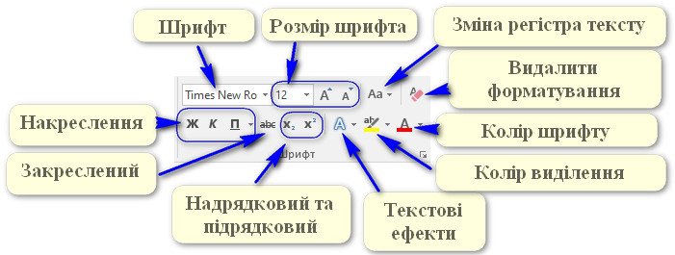

**Скріншоти роботи**

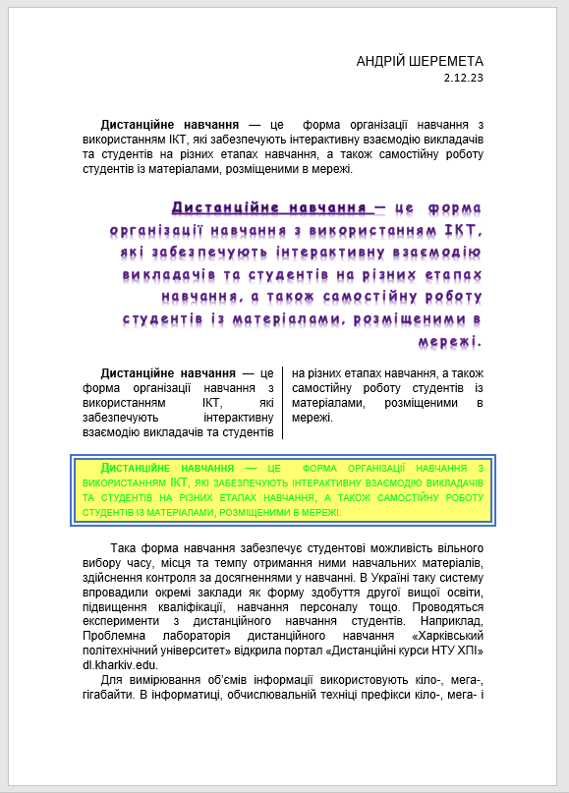

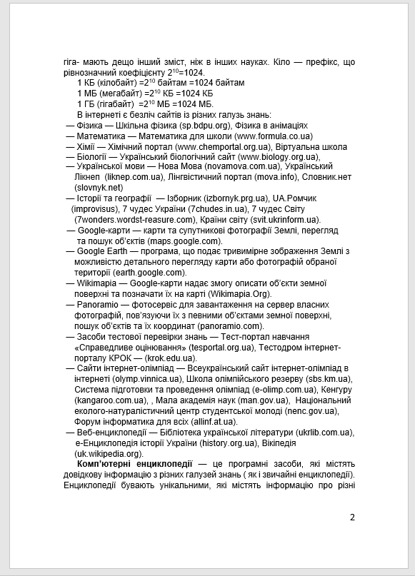

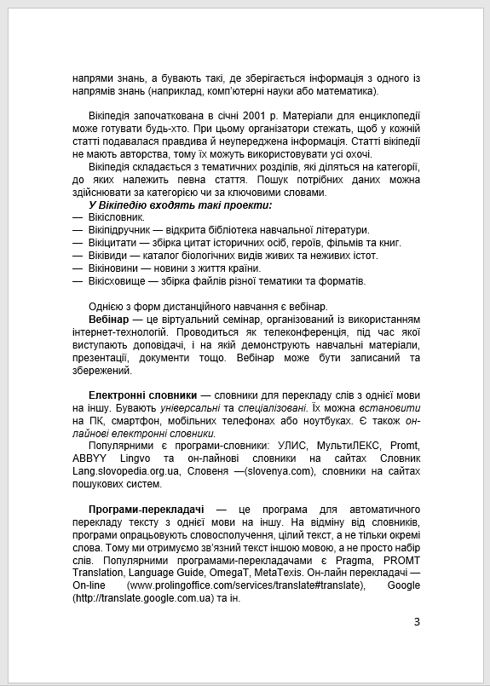

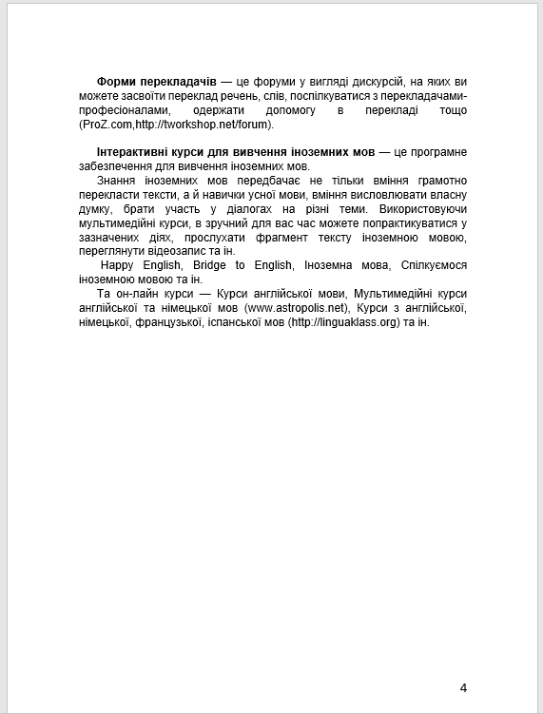

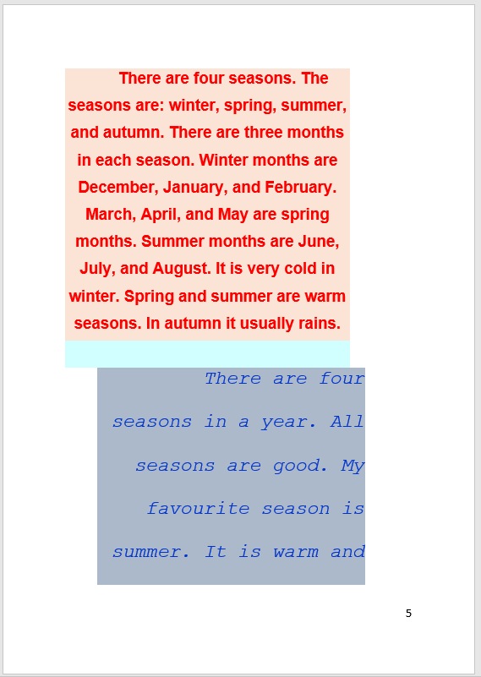

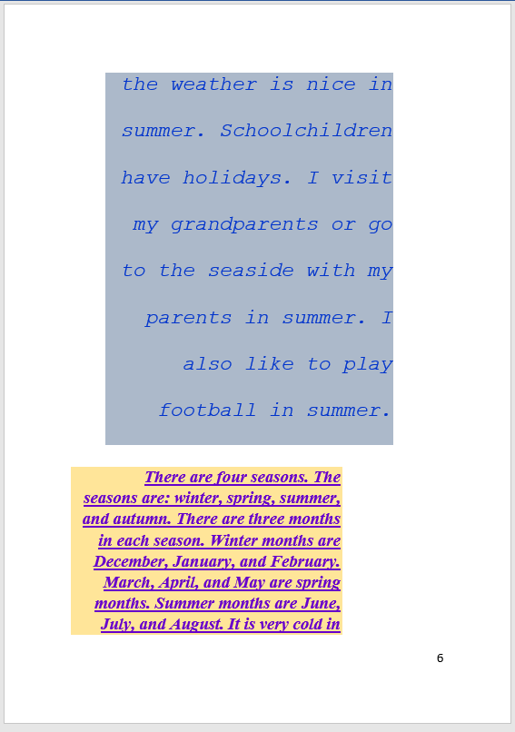

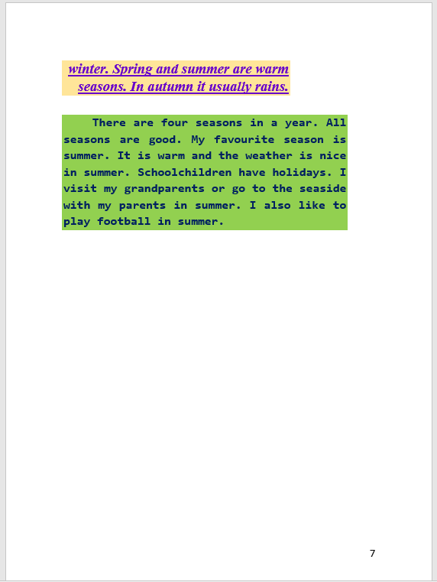

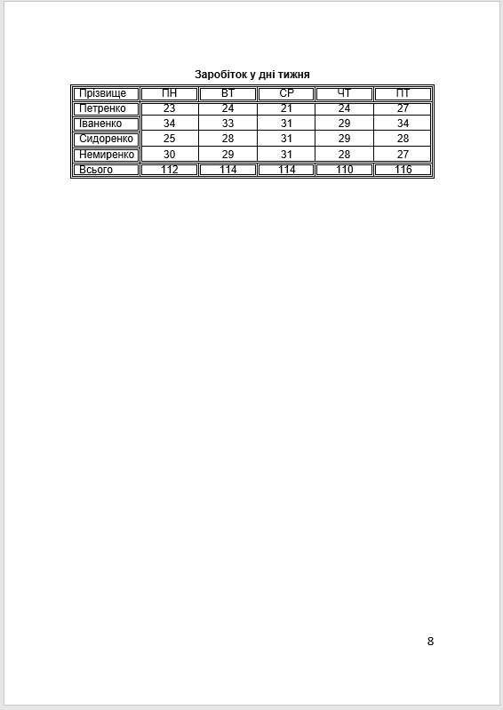

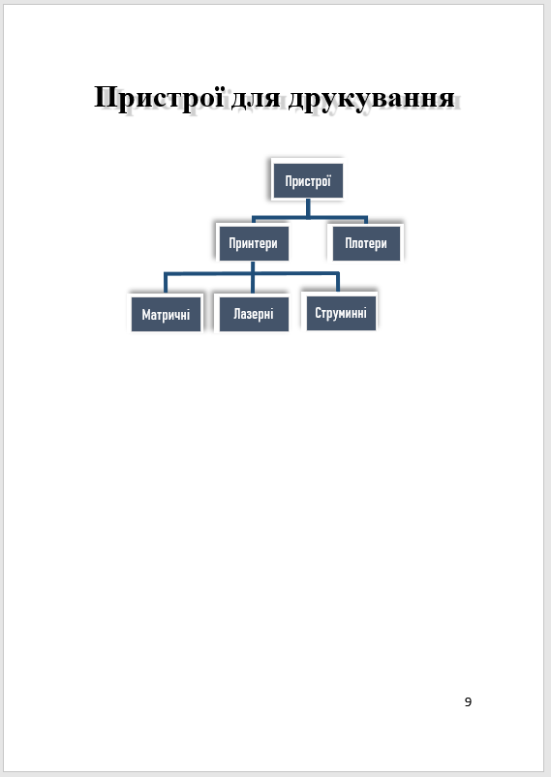

**Висновок:** На лабораторній роботі я узагальнив навички та вміння роботи в текстовому редакторі Microsoft Word, закріпив знання форматування тексту.